英国签证填写说明
- 登陆英国签证中心网站https://www.visa4uk.fco.gov.uk/home/welcome，如下图所示；
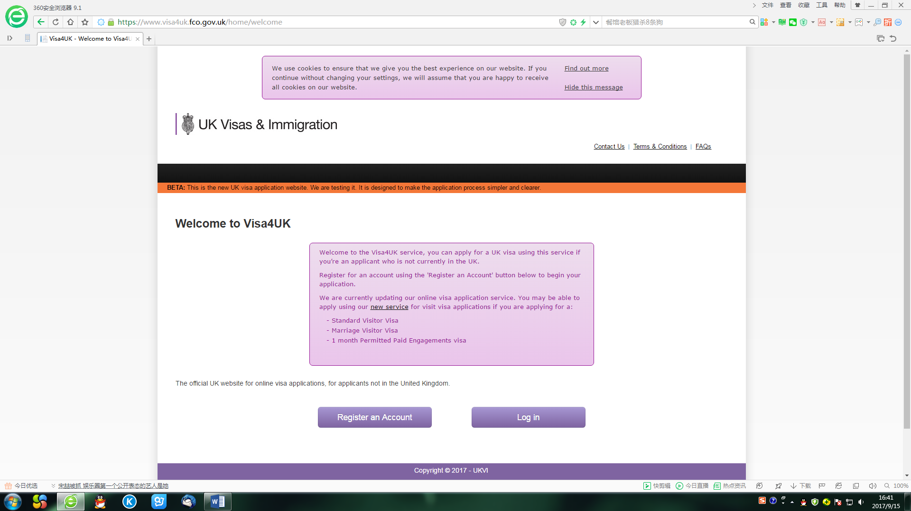
- 首次填写的用户，请先注册，点击下图中的“Register an Account”；
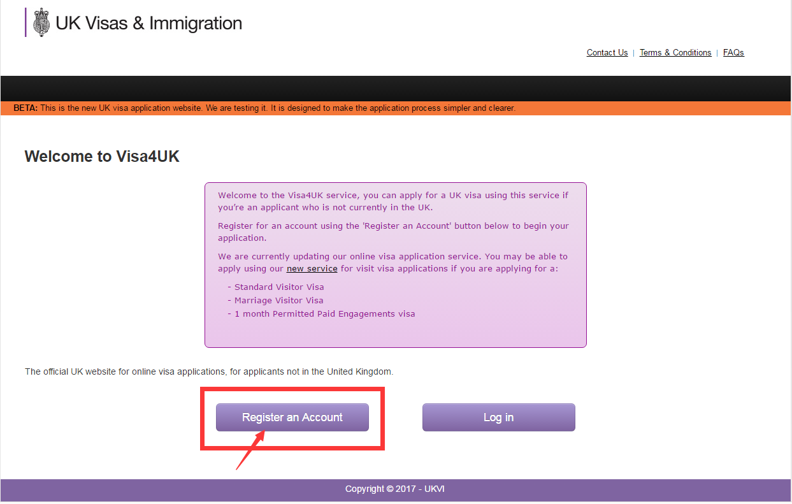
- 依次填写带“*”的必填内容；
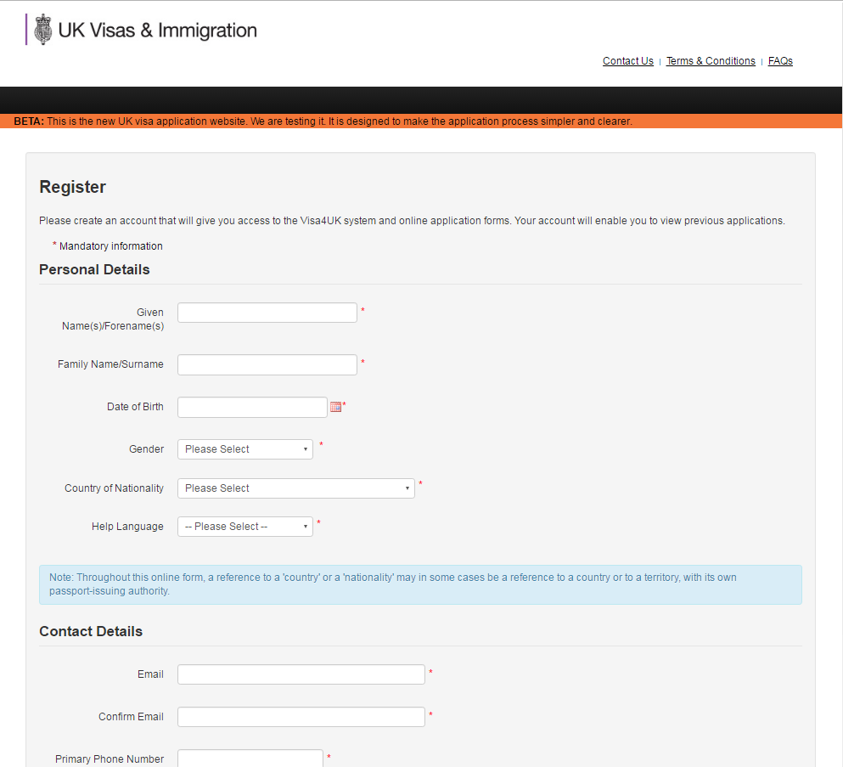
- 勾选”I agree“前的方框，点击“Register”，完成注册；
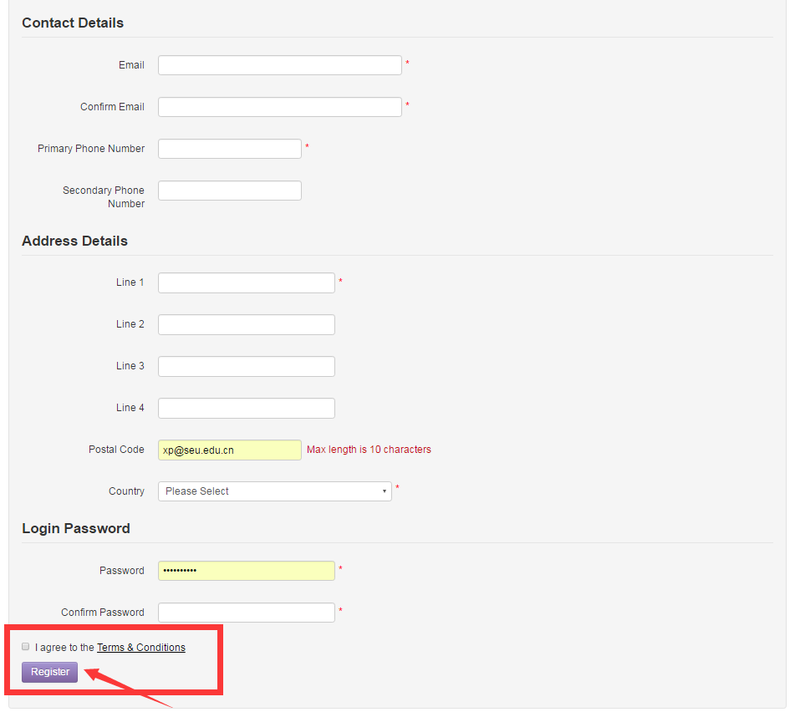
- 完成注册之后，邮箱会收到一封来自英国签证中心的邮件，点击邮件中的链接，解锁账户；
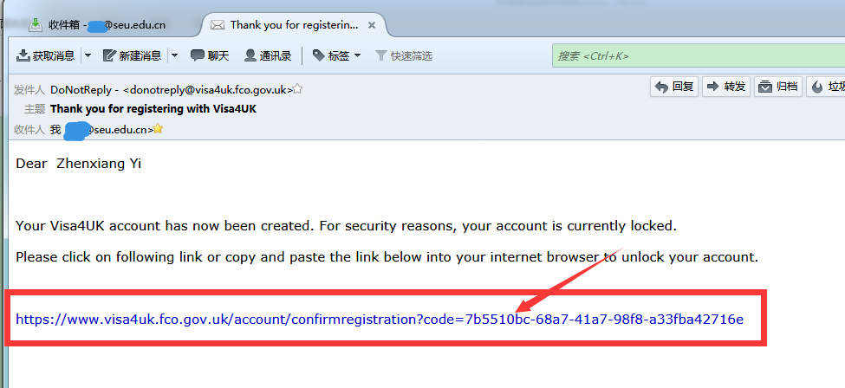
- 再次登陆英国签证中心网站，点击“Log in”；
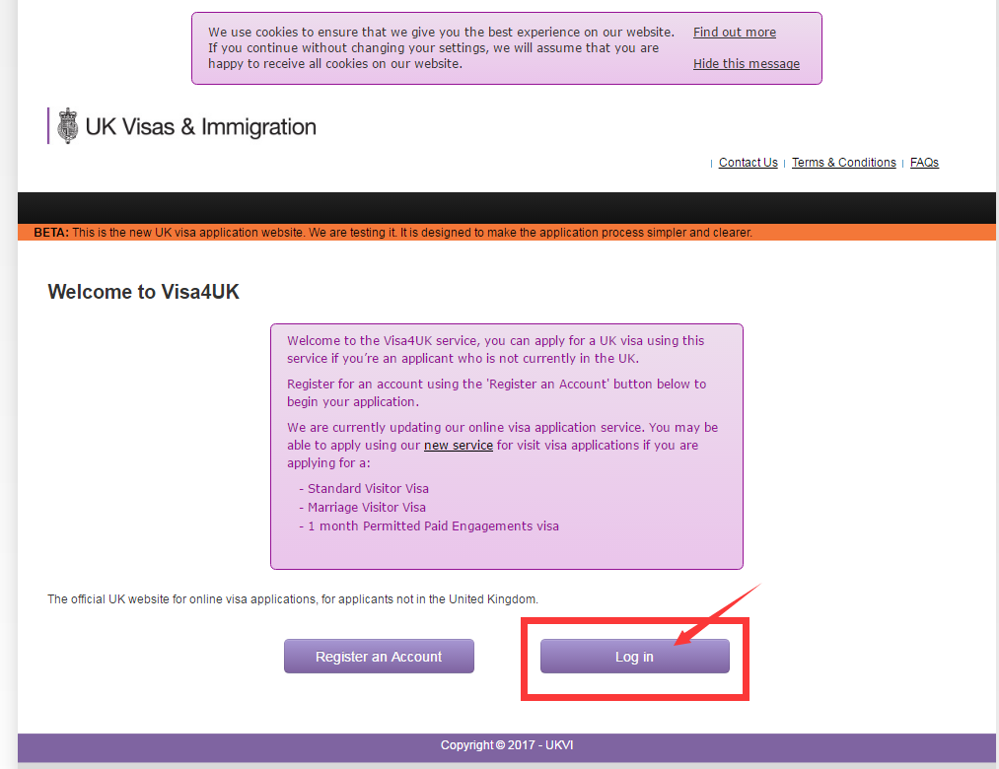
- 输入邮箱和密码，点击“Log in”
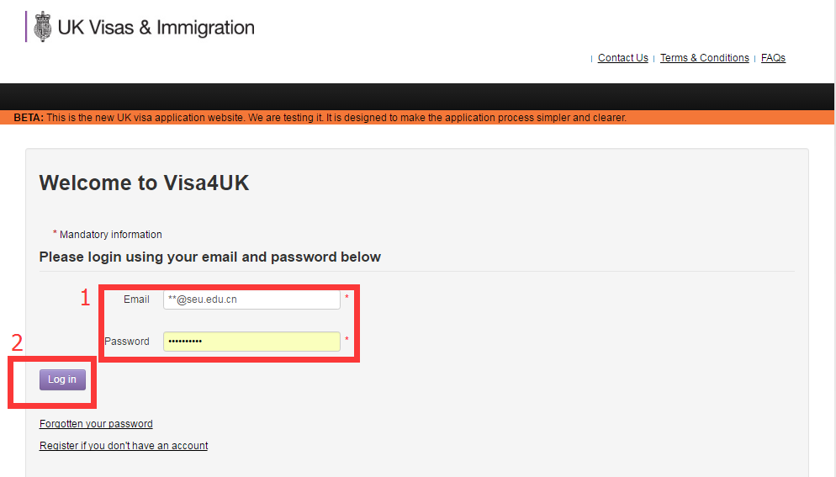
- 正式开始申请签证，为自己申请点击“Apply For Myself”，为别人申请点击“Apply For Someone Else”；
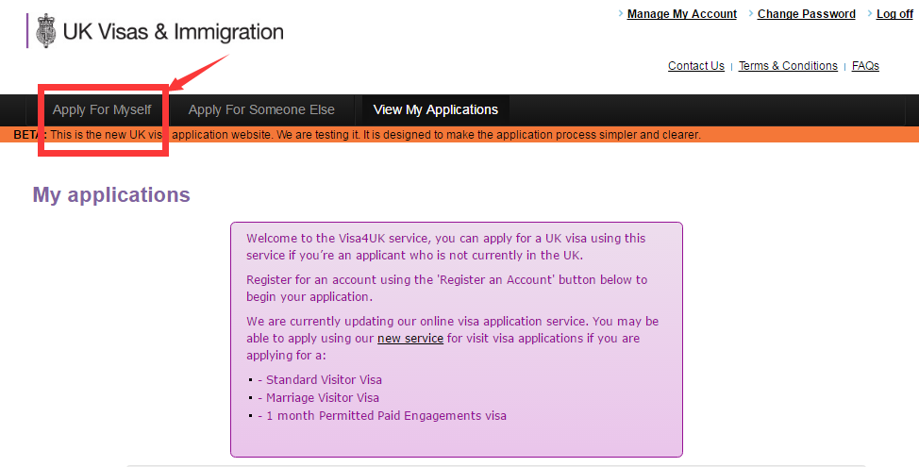
- 点击“Continue”；
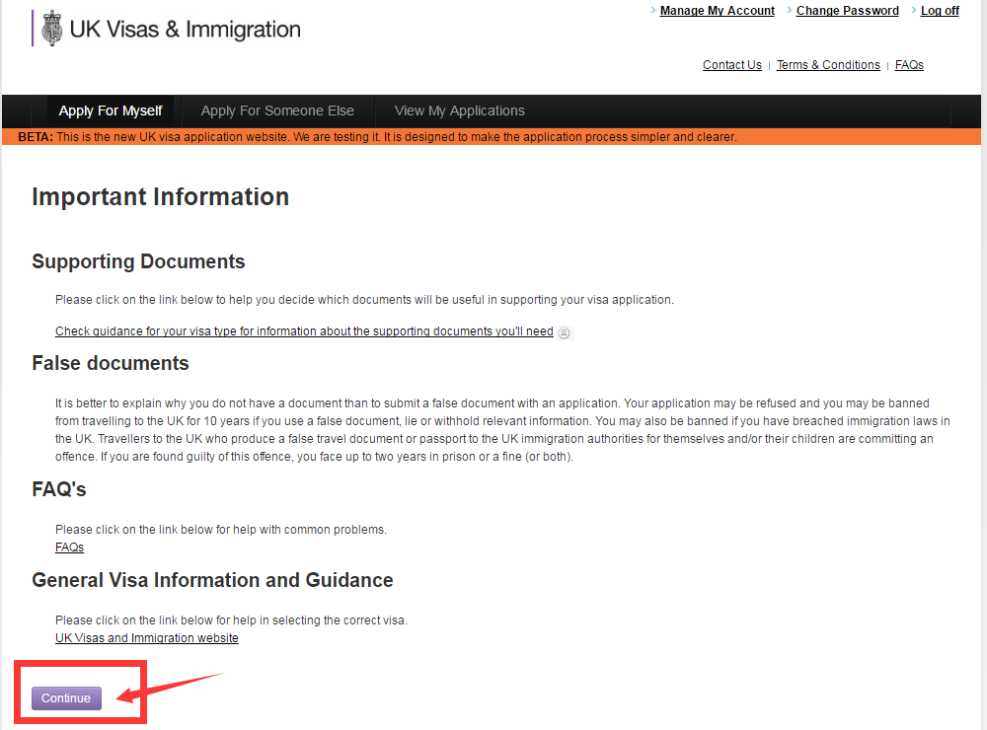
- 开始填写信息，因公出访请选择shanghai（MFA外办），出访理由因人而异，不清楚可以百度；
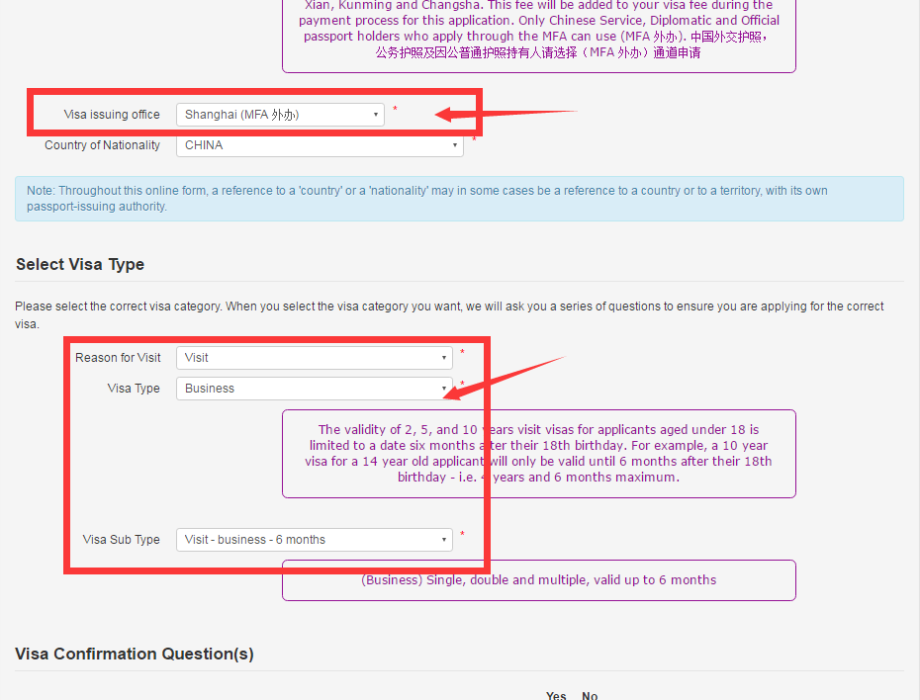
- 点击“Creation”，进入以下页面，点击“Go To Application”;
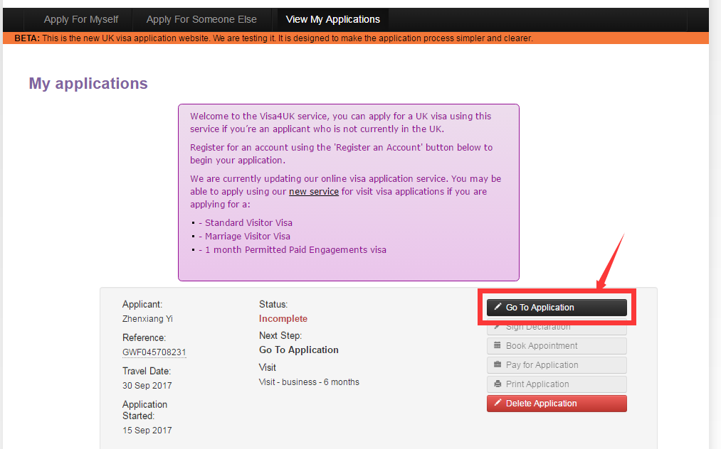
- 之后，进入信息填写页面，共计八项信息，每填完一项，该项标题自动变绿。如果有不知道的信息，可以先填确定的，点击保存，下次登陆进去，保存的信息还在；
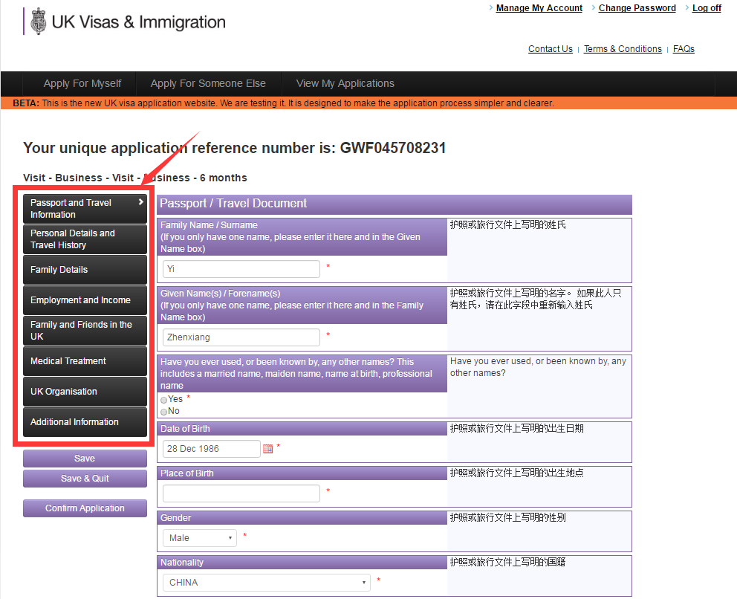
- 全部填完之后，点击“Confirm Application”；
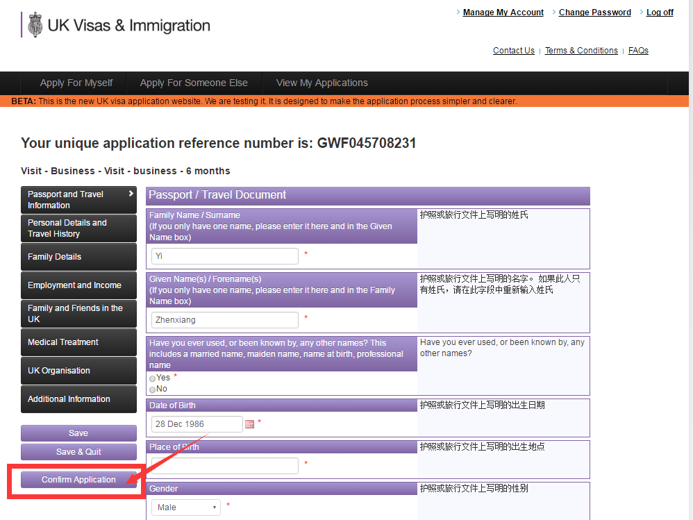
- 点击完“Confirm Application”，出现以下页面；
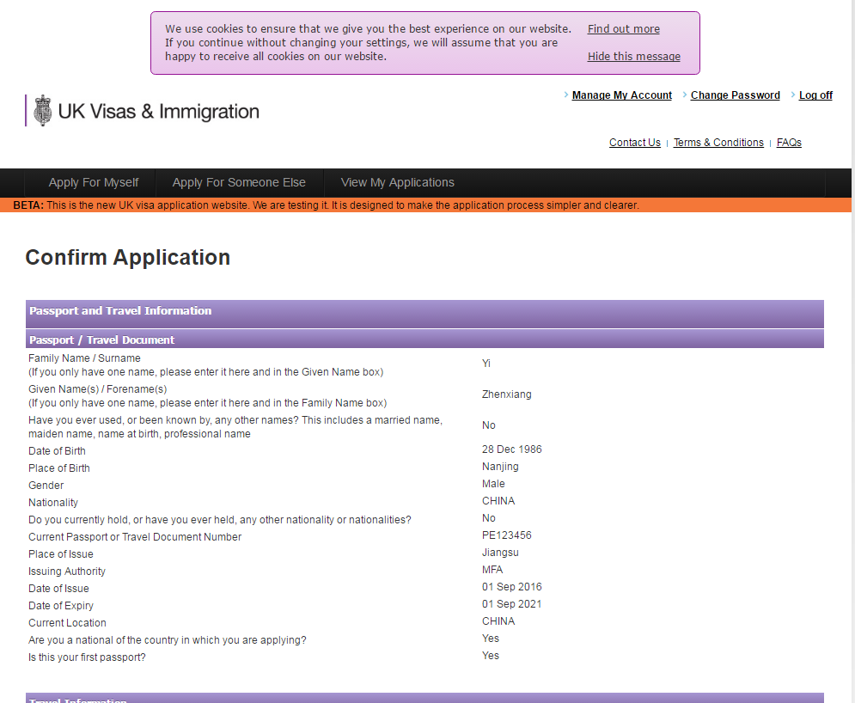
- 将页面拉至最底端，点击“Submit Application“；
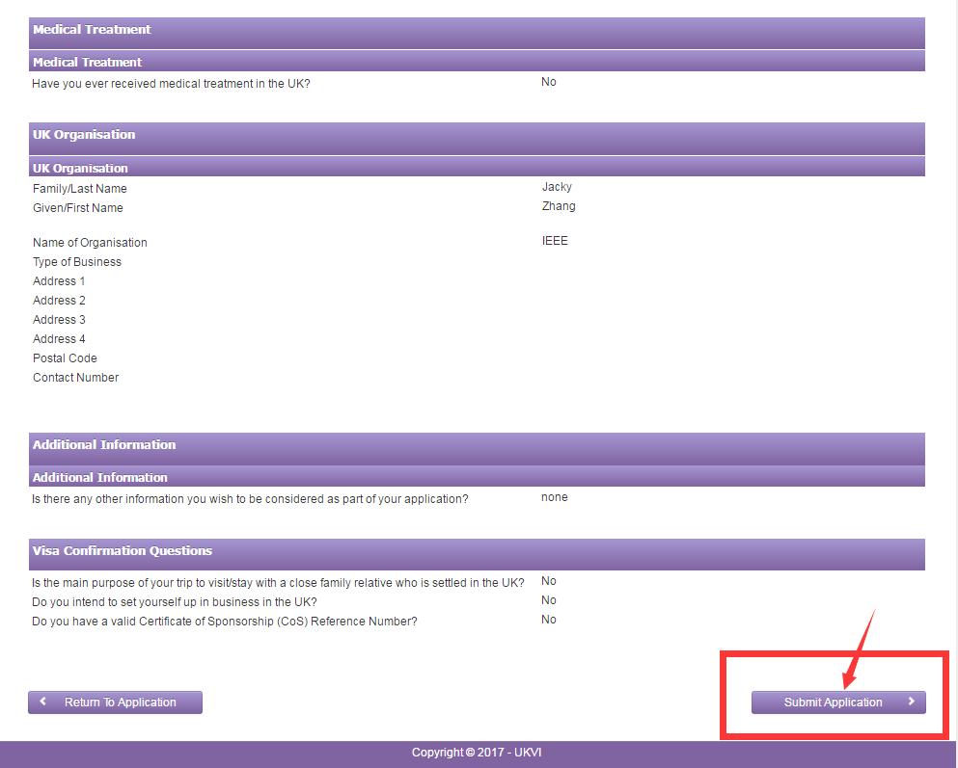
- 点击弹出的小窗口中的”Submit“；
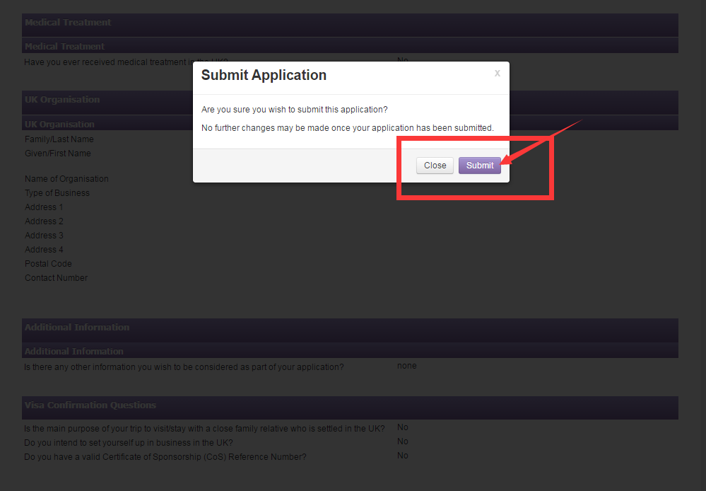
- 之后回到签证中心主页面，点击“Sign Declaration”；
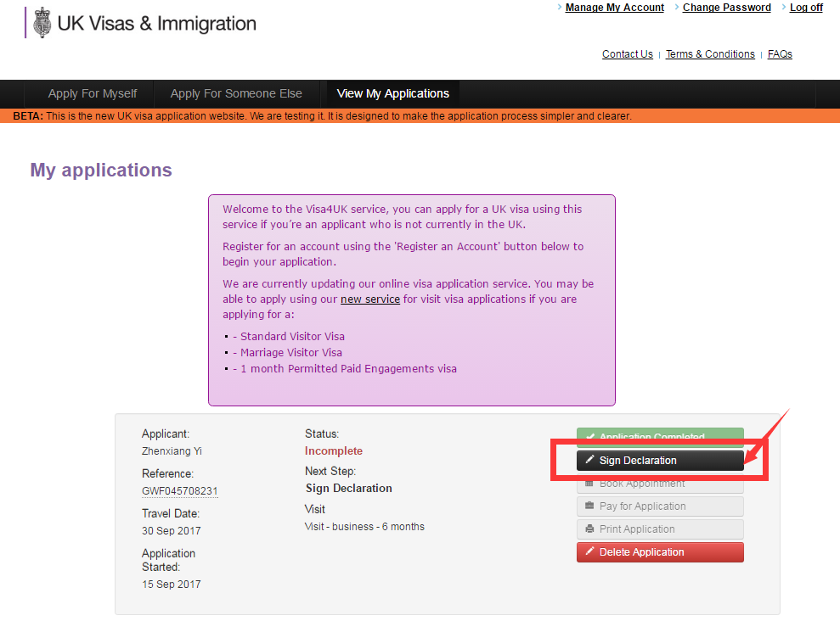
- 弹出小窗口，拉至最底端，在1处输入申请人姓名，点击2处的”Sign Declaration“；
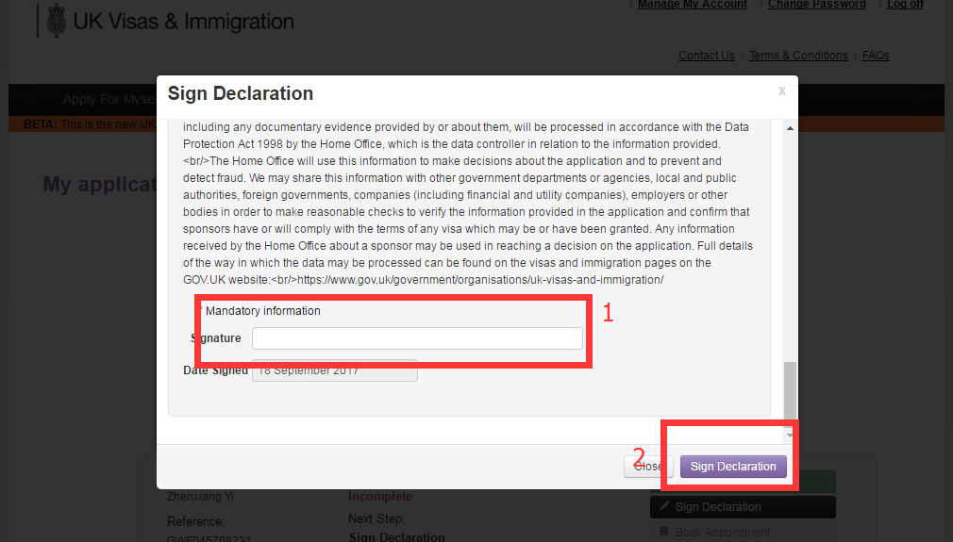
- 系统直接跳过“Book Appointment”，点击”Pay for Application“；
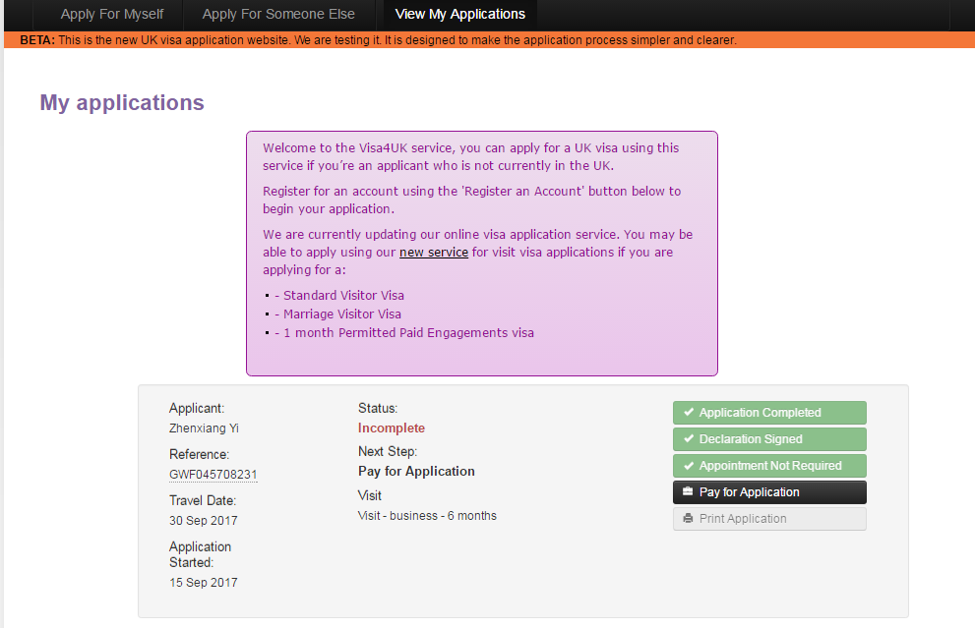
- 缴费方式选择第二种，在签证中心缴费，不要网上付费；
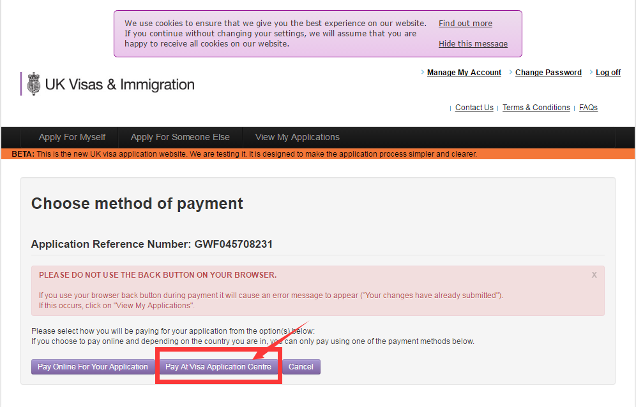
- 此时，签证申请已完成，如下图所示；
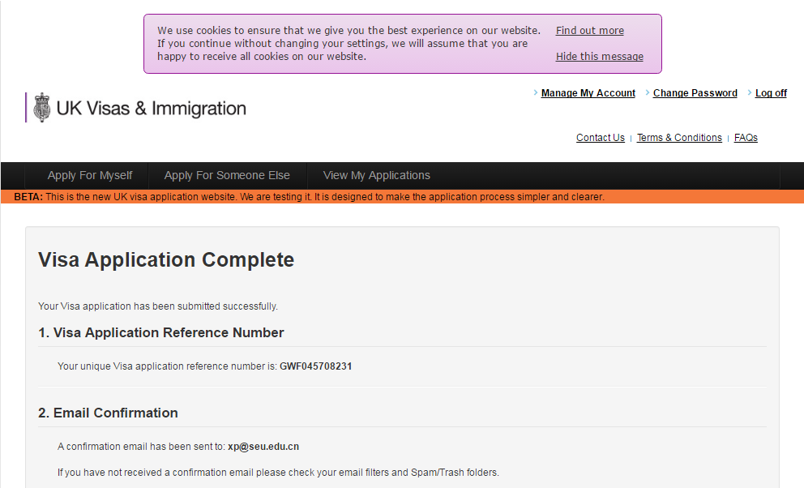
- 将上面的网页拉到最底端，点击”View My Application“；
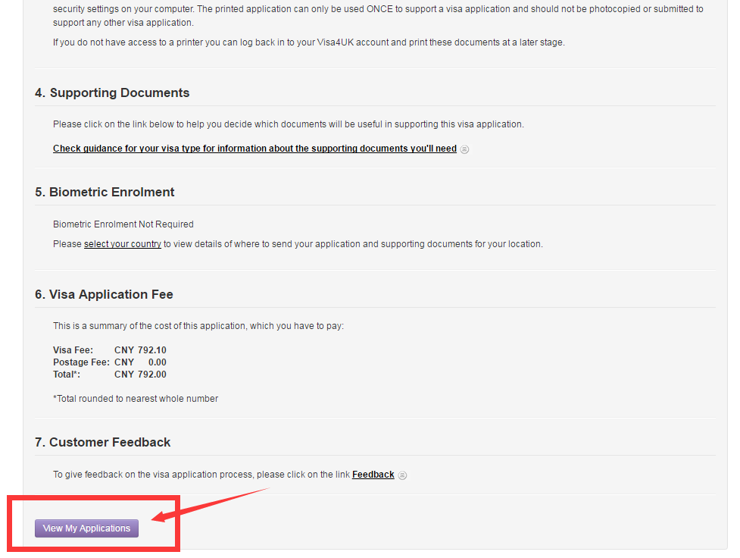
- 网页跳回到签证中心的主页面，点击”Print Application“；
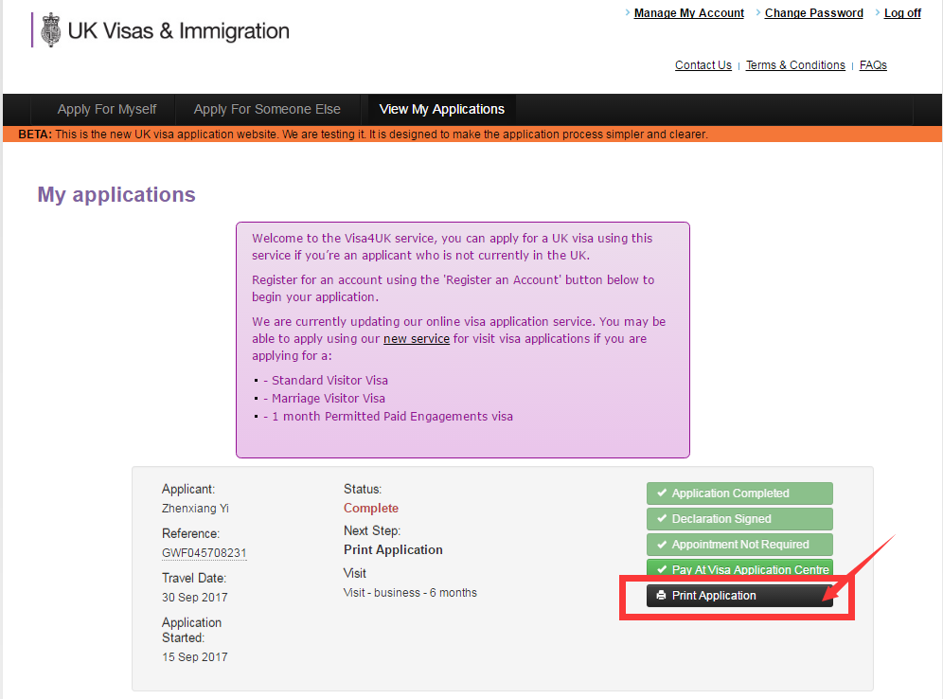
- 系统会跳出一个pdf格式的文件，这就是需要交到外办的申请表，保存并打印；
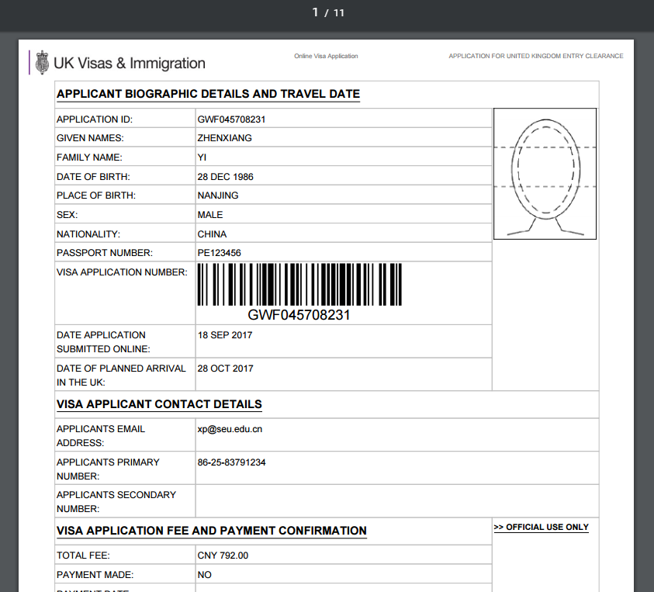
- 在签证申请表上贴上小2寸照片，首页复印。
- 最后，将签证申请表、邀请函以及学校派遣函交至学校外办。等候通知，携带签证申请表首页复印件、身份证和指纹采集通知单去上海英国签证中心采集指纹。

